PINAATILLA HÖYSTETTY KALA-PASTAPAISTOS
Tämä on kunnon entisajan ruokaa: kerroksittain kermaista pastaa, savustettua kalaa ja pinaattia, joiden lisänä on sipulia ja sieniä ja koko hoidon päällä tomaatteja ja juustoja. Ruoan voi valmistaa etukäteen ja vain ruskistaa uunissa ennen ruokapöytään istumista. Jos teet gluteenittoman version, suositellaan siihen maissipastaa.
KANANMUNATON JA PÄHKINÄTÖN

Valmisteluaika: 20 minuuttia
Kypsennysaika: 35 minuuttia
4 hengelle
250 g | Savustettua koljaa tai valkolihaista kalaa
3 dl | Maitoa
225 g | Durumvehnästä tehtyjä kananmunattomia pastakuvioita
30 g | Voita
1 | Nippu kevätsipuleita hienoksi pilkottuna
55 g | Pieniä herkkusieniä viipaloituna
½ dl (30 g) | Vehnäjauhoja
4 rkl | Kevytkermaa
1 rkl | Sitruunamehua
2 rkl | Silputtua tuoretta persiljaa
 | Suolaa ja vastajauhettua mustapippuria
225 g | Tuoretta tai pakastettuja ja sulatettua pinaattia pilkottuna
45 g | Raastettua cheddarjuustoa
2-3 | Tomaattia viipaloituna
- Keitä kalaa maidossa noin 5 minuuttia tai kunnes se lohkeaa helposti haarukalla. Nosta kala kattilasta ja hienonna se. Poista nahka ja ruodot. Säästä maito kastiketta varten.
- Keitä pasta pakkauksen mukaan ja valuta se.
- Sulata voi kattilassa. Lisää kevätsipulit ja paista 2 minuuttia sekoitellen, niin että sipulit pehmenevät, mutta eivät ruskistu.
- Lisää kerma, sitruunamehu ja persilja. Kääntele joukkoon kala ja keitetty pasta. Sekoita hyvin ja mausta. Ole varovainen suolan kanssa, sillä sekä kala että cheddar ovat melko suolaisia.
- Kuumenna uuni +190 °C –asteeseen. Kaada puolet pastaseoksesta 1.2 litran matalaan uunivuokaan. Jos käytät pakastepinaattia, purista sulaneesta pinaatista ylimääräinen vesi pois. Levitä pinaatti pastan päälle ja kaada vuokaan loput pastaseoksesta.
- Ripottele pinnalle juusto ja levitä tomaattiviipaleet vuoan reuoille. Paista ruokaa uunissa 35 minuuttia eli kunnes se alkaa hieman ruskistua. Tarjoa kuumana.
VARO kananmunaa pastassa. Kuivapastassa on yleensä vain durumvehnää ja vettä, mutta tarkista tuoteseloste.
MAIDOTON myös kananmunaton ja pähkinätön

Valmista paistos ohjeen mukaan, mutta vaihda voi maidottomaan margariiniin, maito soija-, riisi- tai kauramaitoon ja kerma soijakermaan. Voit lisätä kastikkeeseen ylimääräisen nokareen margariinia antamaan täyteläisyyttä. Ripottele pinnalle maidotonta, soijapohjaista juustoa. Voit levittää pinnalle juuston sijaan (tai lisäksi) myös seosta, jossa on 4 rkl korppujauhoja ja 1 rkl sulatettua maidotonta margariinia.
GLUTEENITON myös kananmunaton ja pähkinätön

Valmista paistos ohjeen mukaan, mutta korvaa tavallinen pasta riisi- tai maissipastalla ja vehnäjauhot maissijauhoilla tai muilla gluteenittomilla jauhoilla.

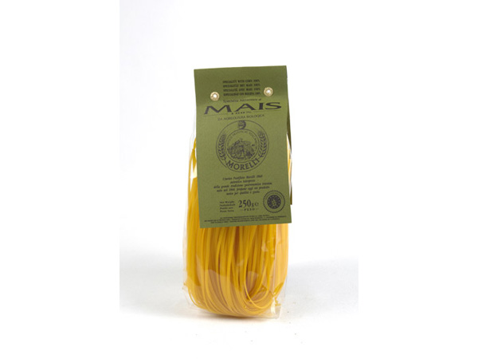
Figure 1 maissipasta https://www.kokkiman.com/product/5793/luomu-maissipasta-250-g?channable=02a7dc696400353739332b&gclid=Cj0KCQjw16KFBhCgARIsALB0g8JzyMmT2LtIhneUphG1RhvajVz5VlXP-lRChHSoOe-2PIPr2m5SlagaAiqmEALw_wcB
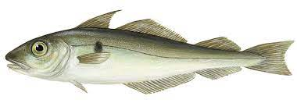
Figure 2 kolja

